Pressemitteilung
Toray und Heights feiern erfolgreiche Partnerschaft

Prostějov/Tschechische Republik, 14. September 2018 – Toray Graphics, ein führender Hersteller von Druckplatten für den wasserlosen Offsetdruck mit Sitz in der Tschechischen Republik, und die HEIGHTS Unternehmensgruppe, eine innovative, marktführende Firmengruppe für Entwicklung, Konstruktion und Fertigung, unterstreichen den anhaltenden Erfolg ihrer Entwicklungs- und Vermarktungspartnerschaft für Plattenentwicklungsmaschinen zur Verarbeitung von Toray Wasserlos-Offsetdruckplatten.

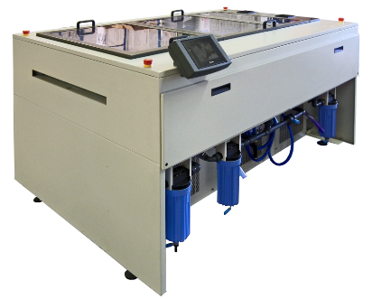
TWP 680/1250
Wasserloser Offsetdruck

„Unsere Zusammenarbeit mit Toray begann vor rund sechs Jahren“, sagt Elinor Robinson, Vertriebsleiterin bei HEIGHTS. „Toray war auf der Suche nach einem europäischen Partner, der Plattenentwicklungsmaschinen nach seinen Spezifikationen herstellen konnte, um eine lokal gefertigte Lösung bieten zu können und nicht alle Maschinen und Geräte aus Japan importieren zu müssen. Seit dieser Zeit besteht zwischen unseren Unternehmen eine hervorragende Geschäftsverbindung und wir sehen der Fortsetzung unserer Zusammenarbeit mit Freude und Zuversicht entgegen.“

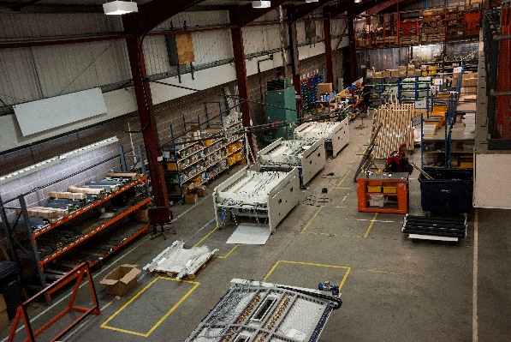
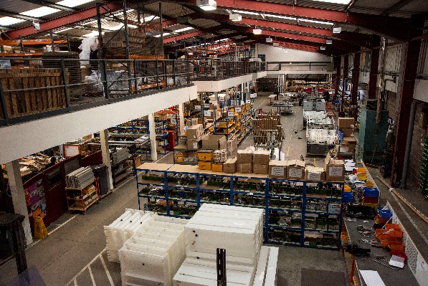
Fabrik in Wainstalls Lager in Wainstalls

Die Unternehmen bieten nun drei gemeinsam entwickelte Plattenentwicklungsmaschinenmodelle an:
- TWP 1250 News – die neueste gemeinsame Entwicklung wurde für die Zeitungsproduktion konzipiert und zeichnet sich durch hohe Kapazität und Belastbarkeit bei der Plattenverarbeitung aus.
- TWP 1250 – für den Akzidenzdruck mit allen IMPRIMA Wasserlos-Platten (max. Plattenformat 1.250 x 1.800 mm).
- TWP 680 – für den Akzidenzdruck mit allen IMPRIMA Wasserlos-Platten (max. Plattenformat 660 x 810 mm).
HEIGHTS ist in der grafischen Branche bestens bekannt und produziert Maschinen und Geräte für eine Reihe renommierter Lieferanten der Industrie. „Unser Unternehmen konzentriert sich voll auf die grafische Industrie“, fügt Elinor Robinson hinzu. „Obwohl wir in einige andere Marktsegmente diversifiziert haben, betrachten wir diese Geschäftsaktivitäten als Maßnahmen zur Unterstützung und Stabilisierung der schwankenden Umsätze in der Druckbranche.“
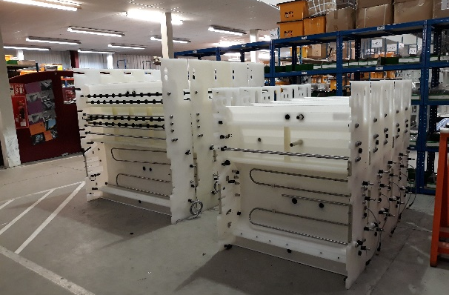
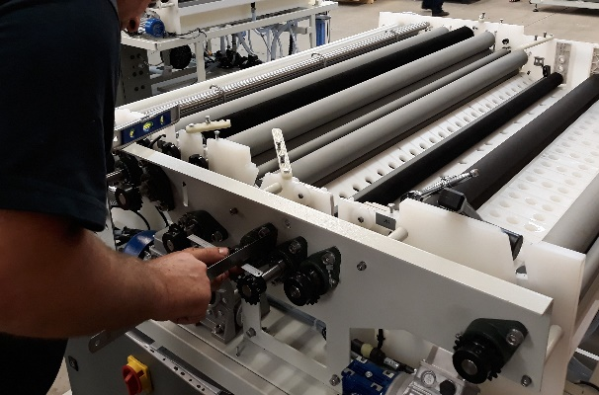
Montage von Plattenentwicklungsmaschinen Polypropylentanks von Entwicklungsmaschinen
Trotz schwankender Umsatzerlöse und fortgesetzter Konsolidierung in der Druckindustrie blickt Mike Millea, Leitender Vertriebsbeauftragter bei HEIGHTS, optimistisch in die Zukunft. „Wir sind überzeugt, dass der wasserlose Offsetdruck eine große Zukunft vor sich hat“, sagt er. „Bei größeren Druckmaschinen, insbesondere Rollendruckmaschinen, ist die Wahrscheinlichkeit nicht so hoch, dass sie von einem Trend hin zum Digitaldruck beeinträchtigt werden. Wir konzentrieren uns auf Plattenentwicklungsmaschinen für diese größeren Druckmaschinenformate und haben praktisch keine kleinformatigen Maschinen mehr im Programm. Darüber hinaus freuen wir uns speziell über die Geschäftschancen, welche uns die Zeitungsindustrie weiterhin bietet. Hier geht es vor allem um den Ersatz älterer Maschinen von Wettbewerbern durch unsere moderne und effiziente Lösung. Wir meinen, dass weitere Nischenmärkte wie der Sicherheitsdruck und der Metalldekordruck für den wasserlosen Offsetdruck und Toray Platten ideal geeignet sind. Beide Segmente bieten interessante Gelegenheiten für Wachstum.“



Elinor Robinson (Vertriebsleiterin) Mike Millea (Leitender Vertriebsbeauftragter) Mark King (Techn. Produktspezialist)

Mike Millea verweist auch darauf, dass der wasserlose Offsetdruck durch das Bestreben einer wachsenden Zahl von Druckereien, ihre Umweltbilanz zu verbessern, weiteren Auftrieb erfahren wird. „Wir arbeiten gemeinsam mit Toray an Zukunftslösungen“, kommentiert er. „Wir diskutieren verschiedene Projekte, von denen wir denken, dass sie dieses Segment weiterbringen werden.“

„Mit der Eröffnung unseres neuen F&E-Zentrums in Prostějov“, sagt Mitsunori Hayashi, General Manager mit Verantwortung für den Vertrieb bei Toray, „wird es für uns einfacher, innovative Projekte mit Partnern wie HEIGHTS schnell voranzubringen. Wir freuen uns darauf, sie in naher Zukunft persönlich bei uns zu begrüßen und unsere ausgezeichnete Zusammenarbeit zum Nutzen beider Unternehmen und unserer Kunden fortzuführen.“

Über Heights
HEIGHTS wurde 1974 als Engineering- und Konstruktionsunternehmen gegründet und entwickelte sich in den Folgejahren zum erfolgreichen Hersteller einer breiten Palette innovativer Maschinen und Produktionstechnik, in erster Linie für den Markt der grafischen Industrie.

Bis Mitte der neunziger Jahre war HEIGHTS zu einem international anerkannten Lieferant von qualitativ hochwertiger Produktionstechnik für die Druckindustrie geworden. 1999 wurde das Unternehmen von Global Graphics SA übernommen, um im Jahr 2002 durch den Rückkauf durch seine früheren Inhaber und Gründer wieder zu einem Unternehmen in Privatbesitz zu werden.

Mit Produktionsstätten in Großbritannien und den USA ist HEIGHTS weiterhin als ein weltweit führender Lieferant von Produkten für die grafische Industrie anerkannt. Das Unternehmen konzentriert sich darauf, innovative Maschinen und Geräte zu liefern, die den sich stetig ändernden Anforderungen dieses Marktes gerecht werden.

Zahlreiche Druckplatten- und Chemie-Hersteller wissen die erstklassige Ingenieurtechnik, Robustheit und Langlebigkeit der HEIGHTS Produkte zu schätzen und verkaufen diese unter ihren eigenen Markennamen. Ebenso investieren andere Kunden in Produktionstechnik der Marke HEIGHTS aufgrund des Mehrwerts und der Wettbewerbsvorteile, die diese Produkte bieten.

Weitere Informationen über Produkte von HEIGHTS gibt es unter www.heights-uk.com.

Über Toray
Toray Industries Inc., der weltweit führende Hersteller von Druckplatten für den wasserlosen Offsetdruck, wurde 1926 gegründet. Mit Produktionswerken und Vertriebsniederlassungen in Asien, Europa, dem Nahen Osten sowie Süd- und Nordamerika ist das Unternehmen global vertreten. Hauptgeschäftsfelder von Toray sind Gewebe und Textilien, Kunststoffe und Chemikalien, IT-nahe Produkte, Umwelt- und ingenieurtechnische Lösungen, Kohlefaserverbundwerkstoffe, Biowissenschaft und andere Bereiche. Zahlreiche Produkte werden auf Grundlage einer firmeneigenen Polymertechnologie entwickelt und in der Elektronik-, Verpackungs-, Textil-, Kraftfahrzeug- und Luftfahrtindustrie eingesetzt. Der letzte Jahresumsatz lag bei annähernd 15 Mrd. €.

Toray Graphics, eine Tochtergesellschaft von Toray Textiles Central Europe (TTCE), hat seinen Sitz in der Tschechischen Republik und betreibt eine hochmoderne Produktionslinie für wasserlose Druckplatten. An dem Standort in Prostějov, mitten in Europa, sind alle Geschäftsaktivitäten, wie Vertrieb, Kundendienst, Marketing, Produktion sowie Forschung und Entwicklung zusammengefasst, um das Netzwerk aus unabhängigen Händlern und Vertriebspartnern schnell und effizient unterstützen zu können.

DUOMEDIA
Monika Dürr
Tel. +49 6104 944 895
E-Mail: monika.d@duomedia.com
www.duomedia.com

TORAY
IMPRIMA - Graphics Division
Toray Textiles Central Europe s.r.o.
Prumyslová 4
79640 Prostějov
Tschechische Republik
Tel.: +420 (582) 303 800
E-Mail: imprima@ttce.toray.cz
www.imprima.toray

